Результаты работы по верстке резюме для фронт-школы

Итоги работы:

1. Была сверстана страница «О себе» согласно макету.
2. Использованы следующие технологии: HTML, CSS.
3. При вёрстке была соблюдена семантика.
4. Осуществлена поддержка Google Chrome последней, на момент публикации, версии.
5. Осуществлена поддержка разрешения 1440px и 360px.

Структура проекта следующая:

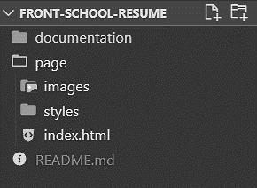

1. Структура проекта

Скриншоты работы:

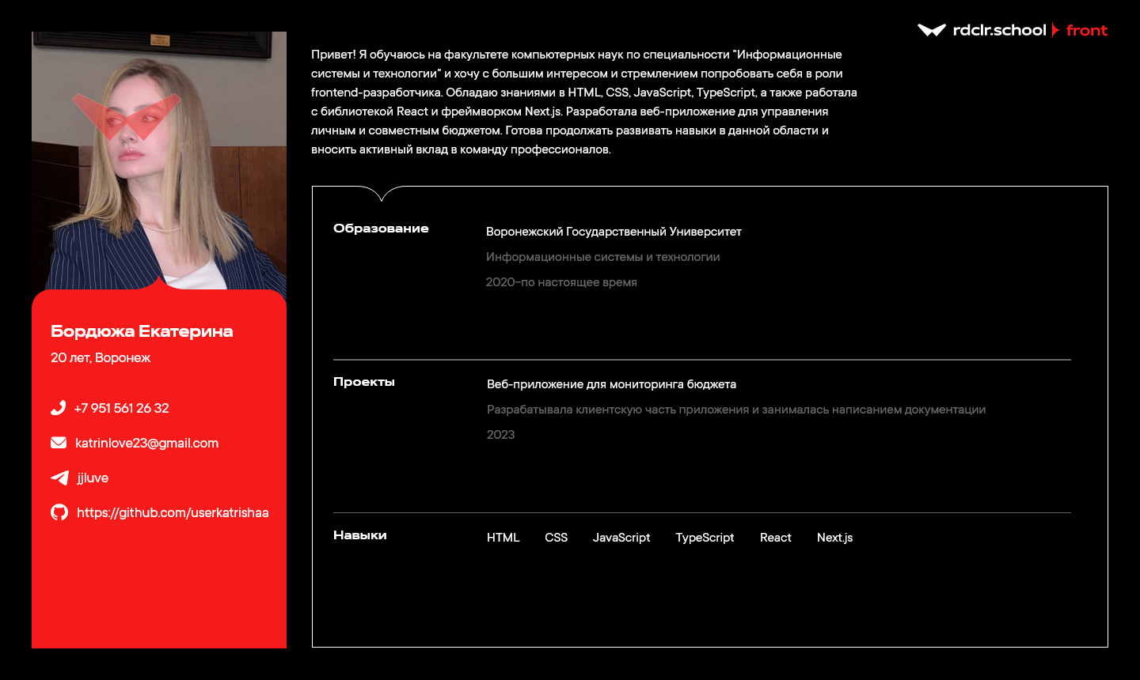

1. ПК версия страницы (1440px)

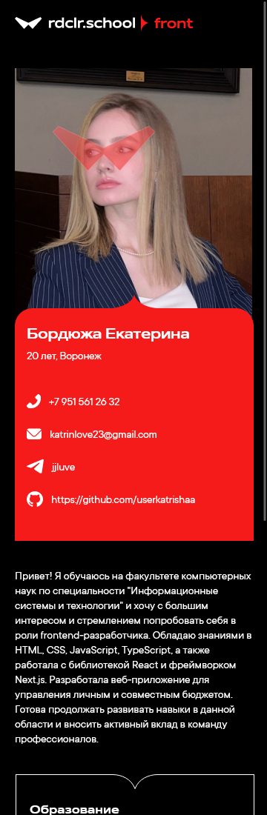

1. Мобильная версия страницы (360px)

Результатом работы является готовый к запуску в браузере HTML с подключенными стилями.